驾驶员分心行为细粒度分类
2026年5月18日
18:23
细粒度分类
类间差异小，手部动作关键、局部区域重要、背景高度一致、类间差异大

任务关键：注意力机制
重点关注驾驶员的手、脸、手机和方向盘附近，对于座椅、车窗和内饰几乎不关注

CBAM：卷积块注意力模块

推荐提升的部分：更高输入分辨率、数据数据增强、类别不平衡

GPT推荐的backbone：!EfficientNet-B3->ConvNeXt->Swin Transformer

类别 | 含义
c0 | safe driving
c1 | texting right
c2 | talking phone right
c3 | texting left
c4 | talking phone left
c5 | operating radio
c6 | drinking
c7 | reaching behind
c8 | hair/makeup
c9 | talking to passenger

训练最简单的模型：
224分辨率
小batch
ConvNeXt-Tiny
观察训练曲线：
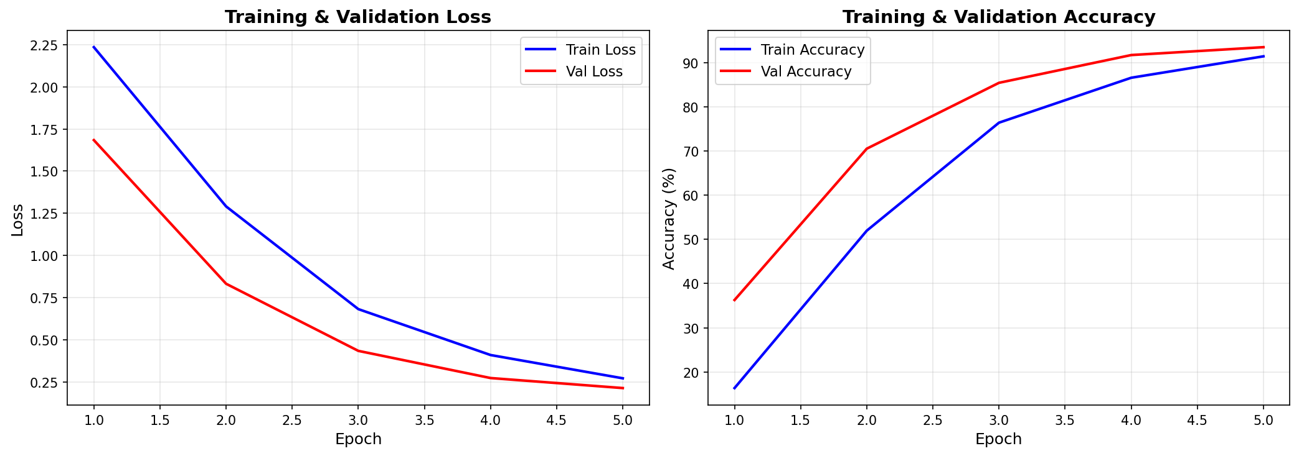

Train acc和 val acc都上升
train低，val高没有出现过拟合
loss正常下降
分析confusion matrix
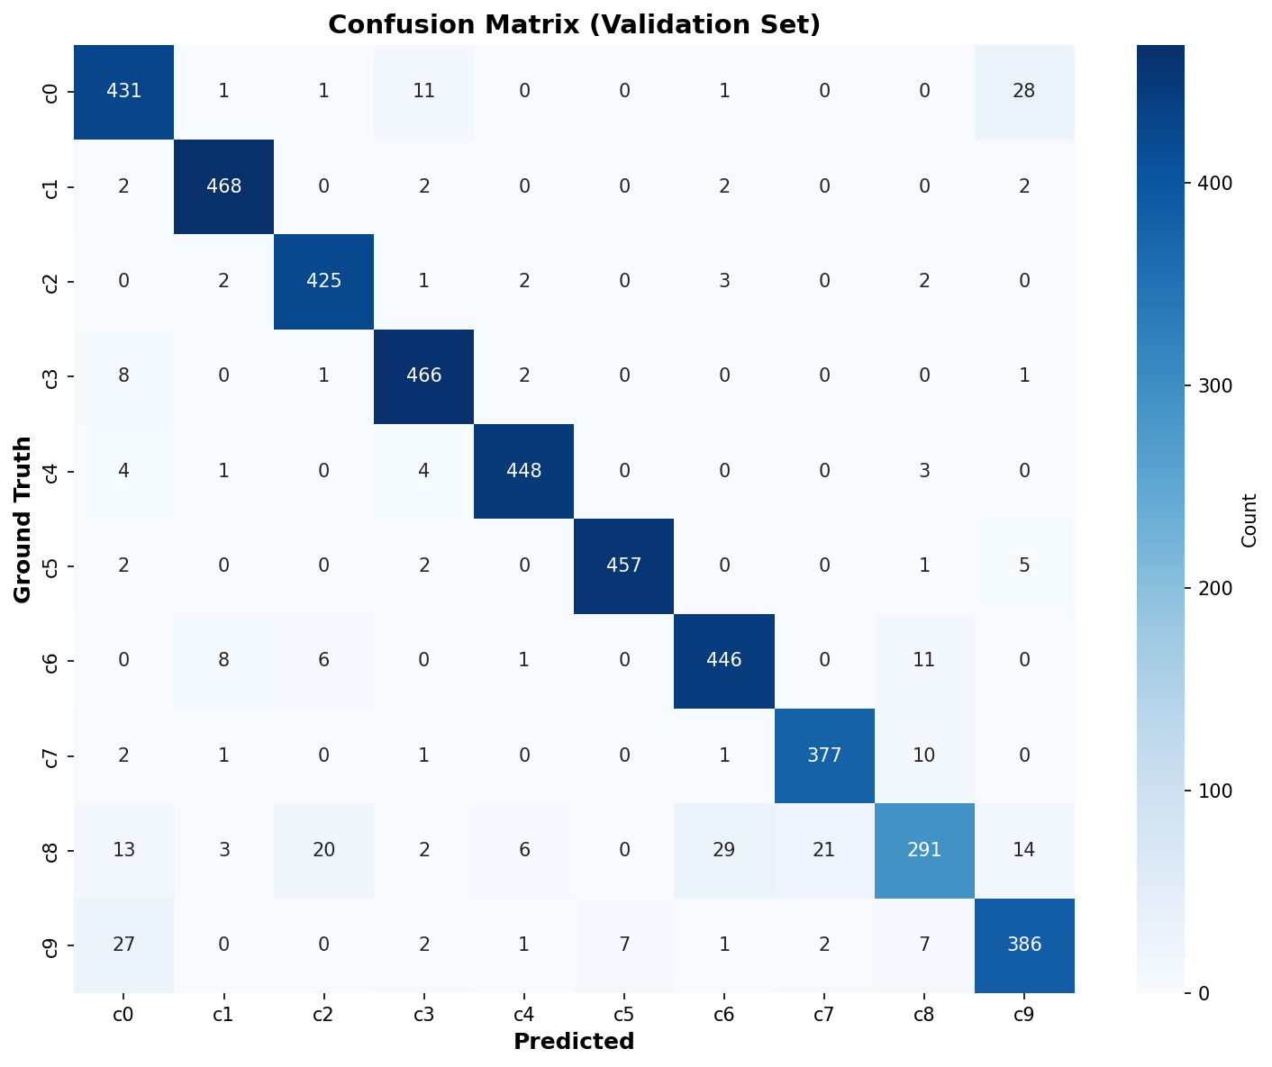

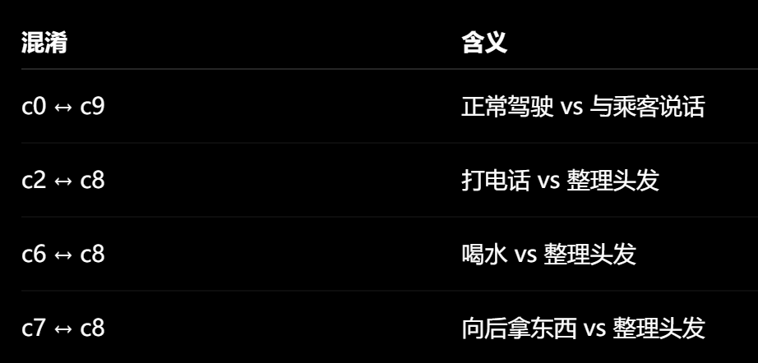

接下来升级模型，提高分辨率到288，开启AMP，移除训练数据增强中的水平翻转。
ConvNeXt-Tiny
288×288
batch=64
AMP=True
No HorizontalFlip
AdamW
Cosine Scheduler
只EPOCHS=1 BATCH_SIZE=32
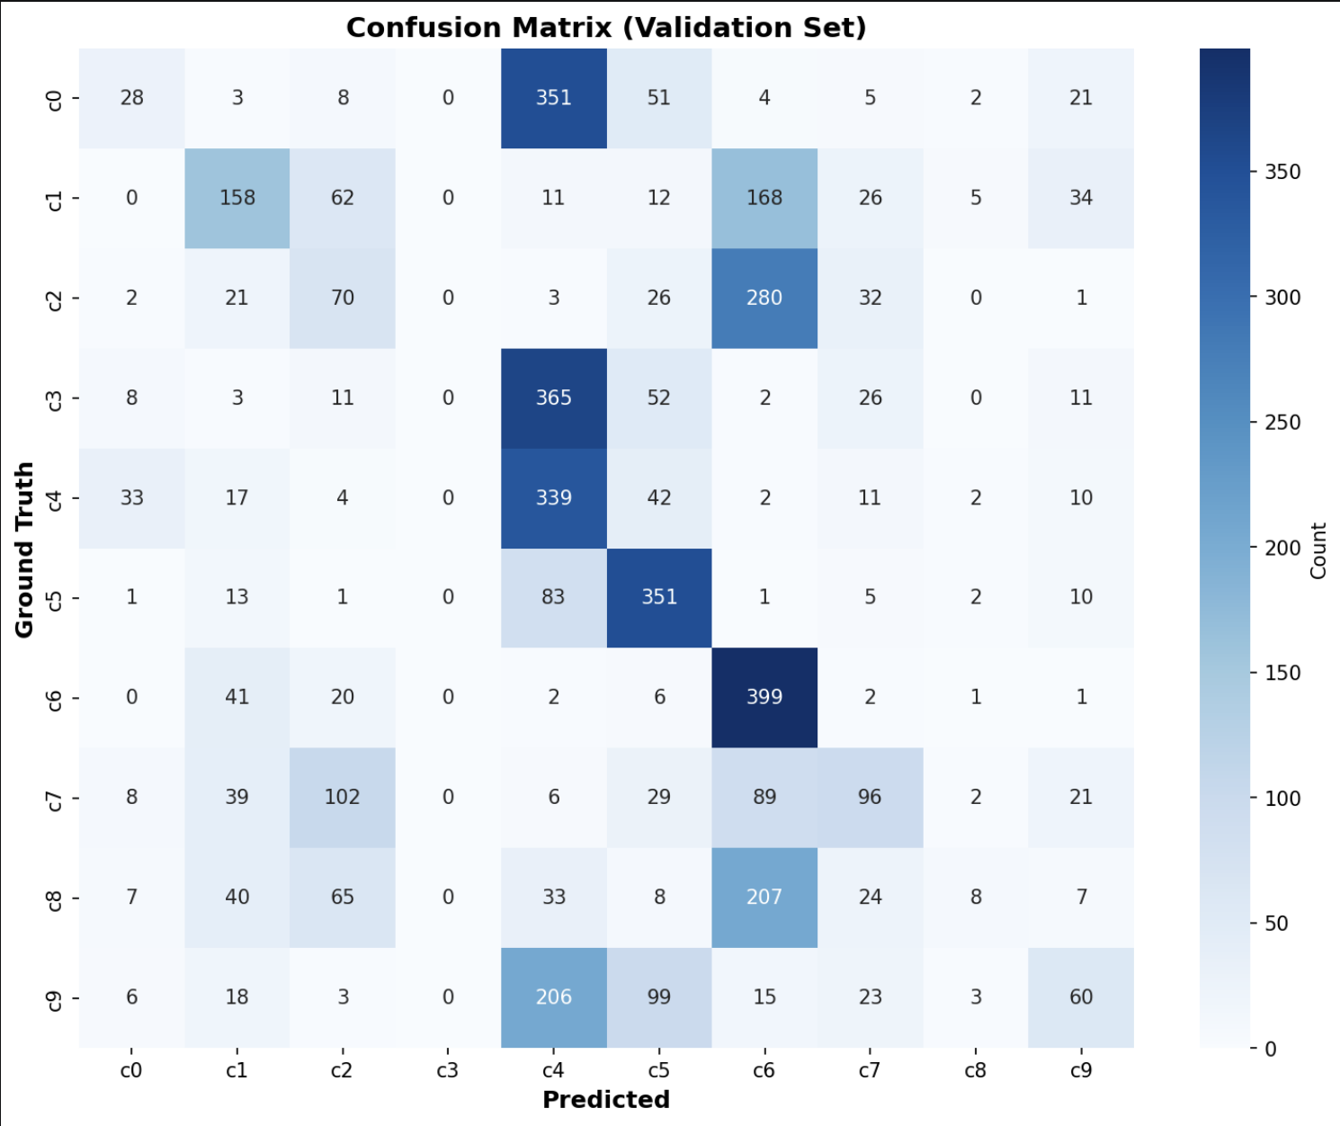
Epoch=5
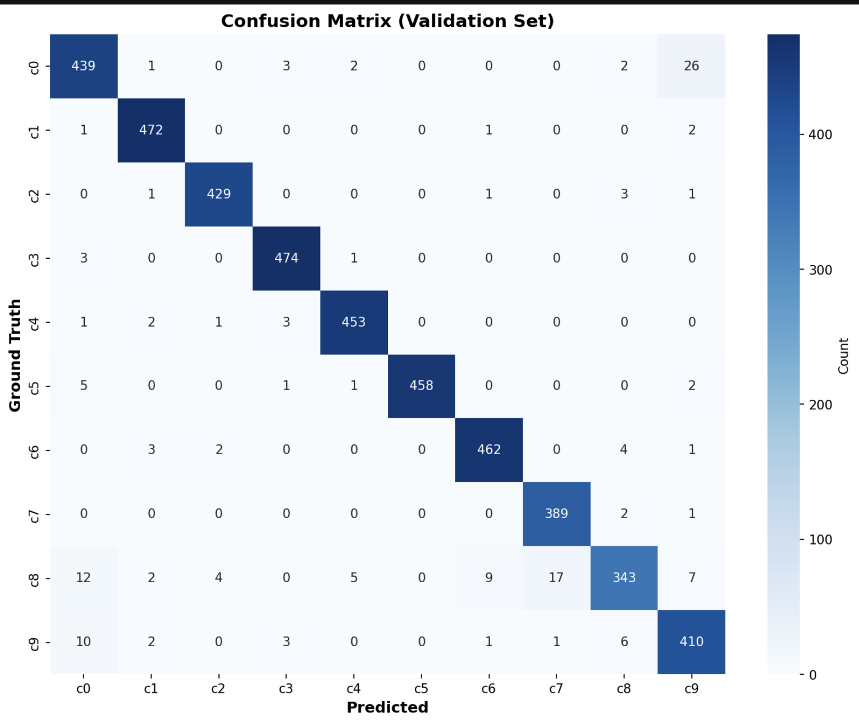

加入CBAM
ConvNeXt-Tiny
+
CBAM
+
288
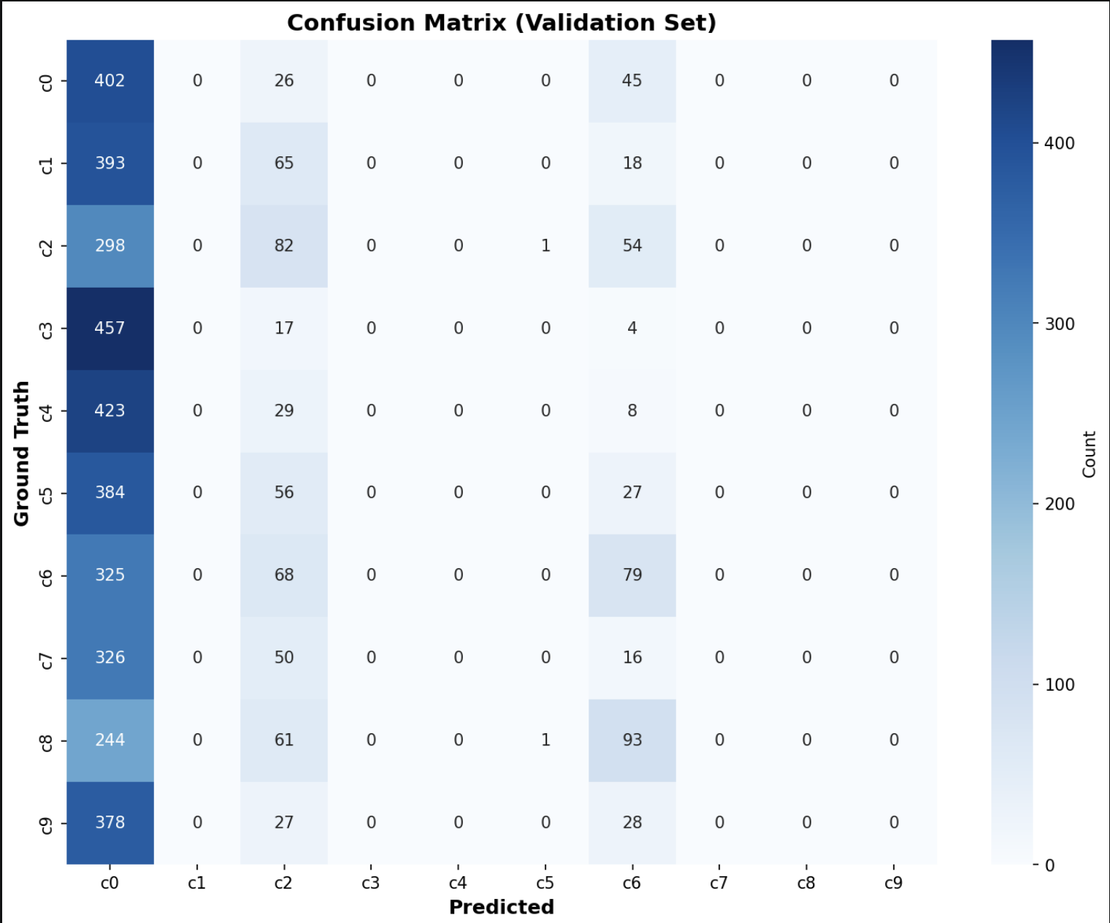
出现模型塌陷了，增加训练次数到20轮
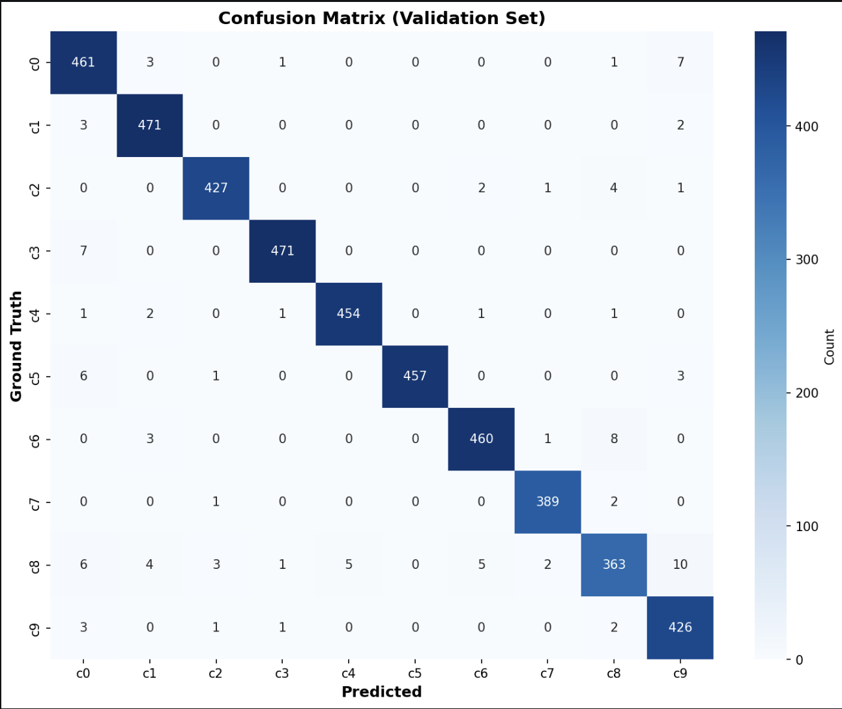

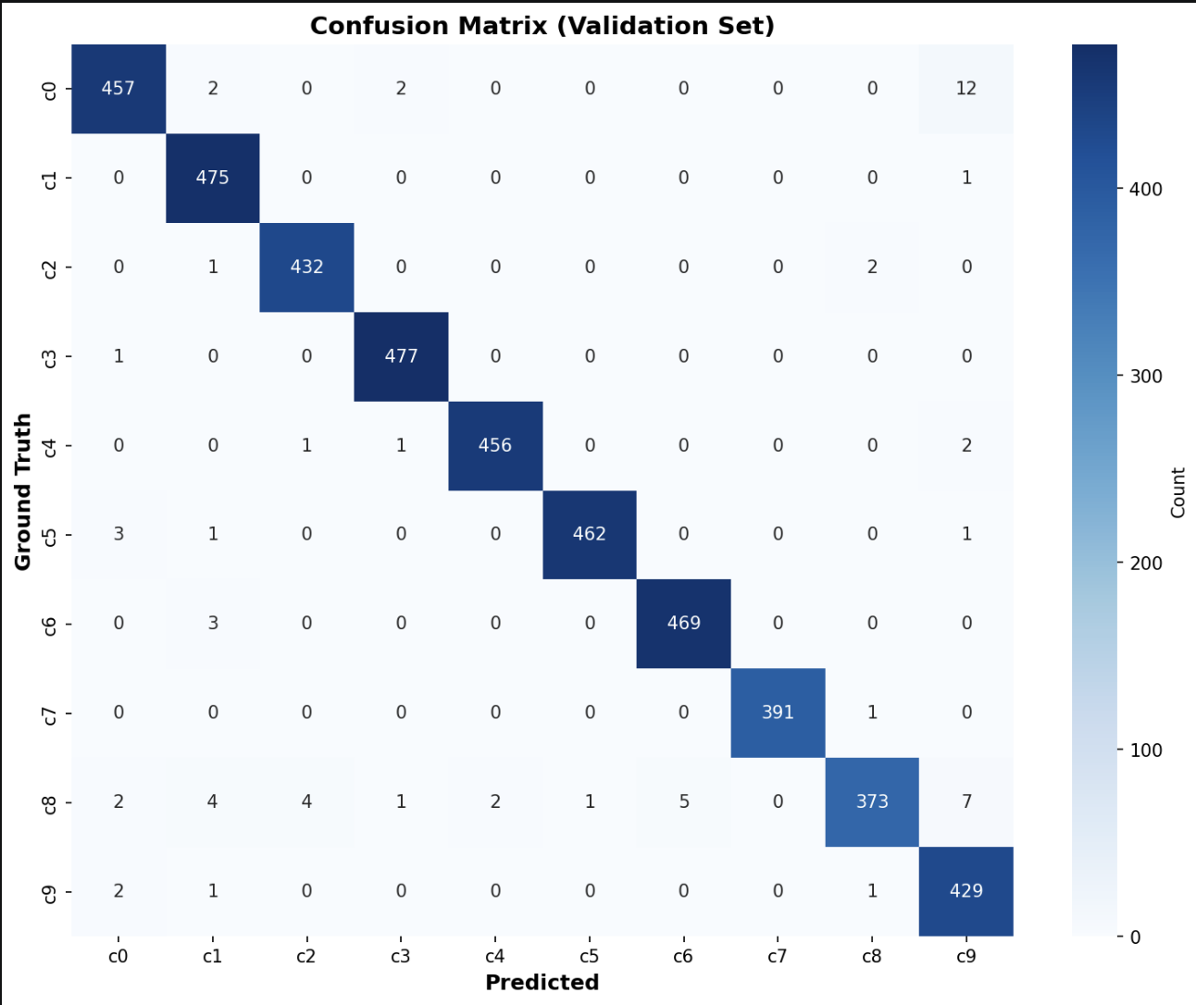

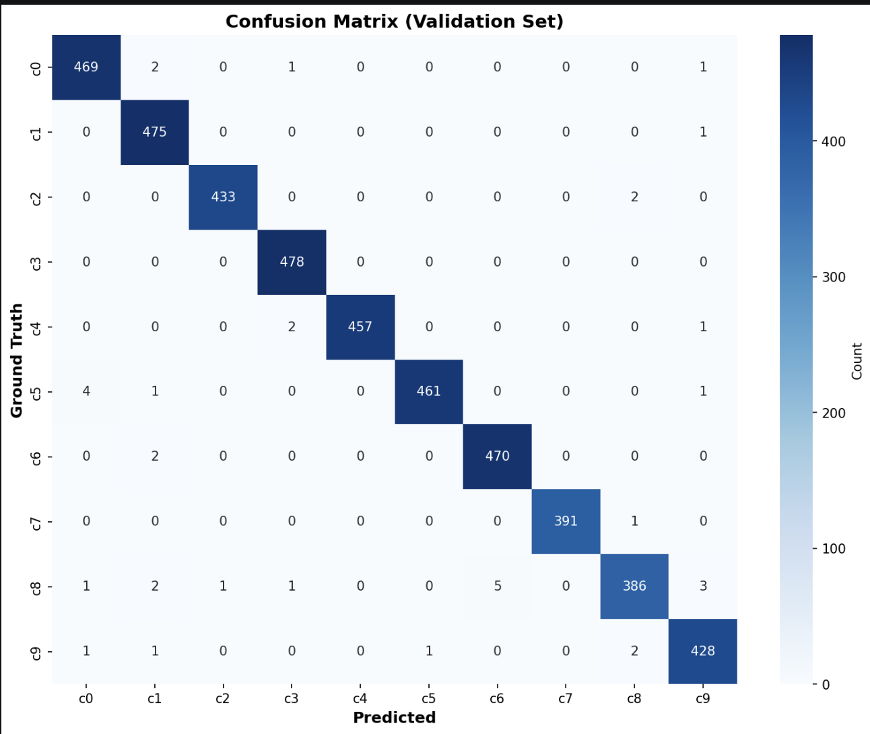

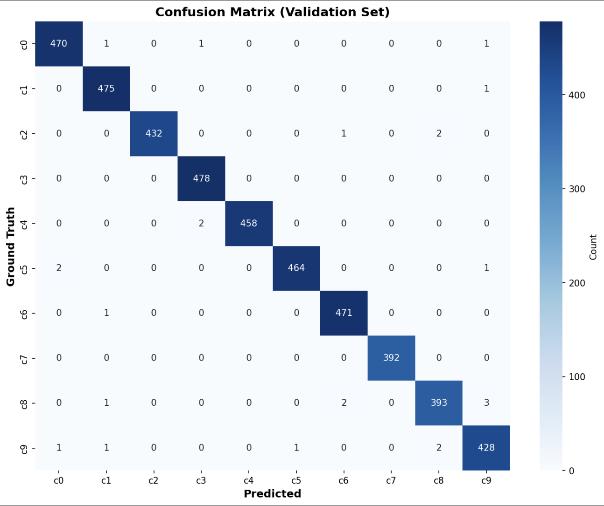

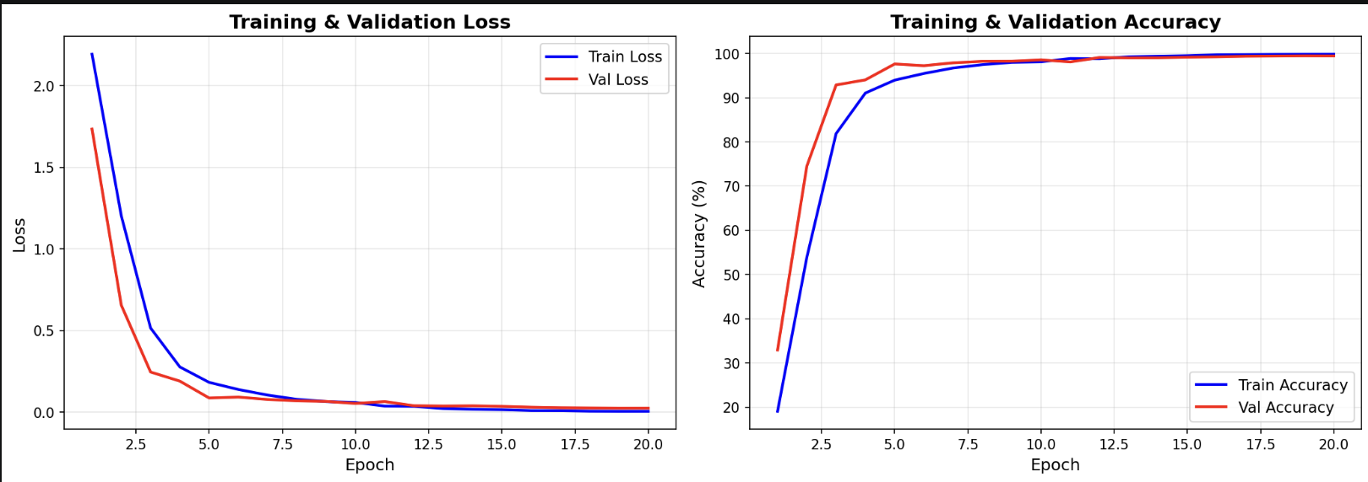
数据集随机划分，出现数据泄露。
接下来按照司机划分数据集
train:
p002~p020

val:
p021~p026
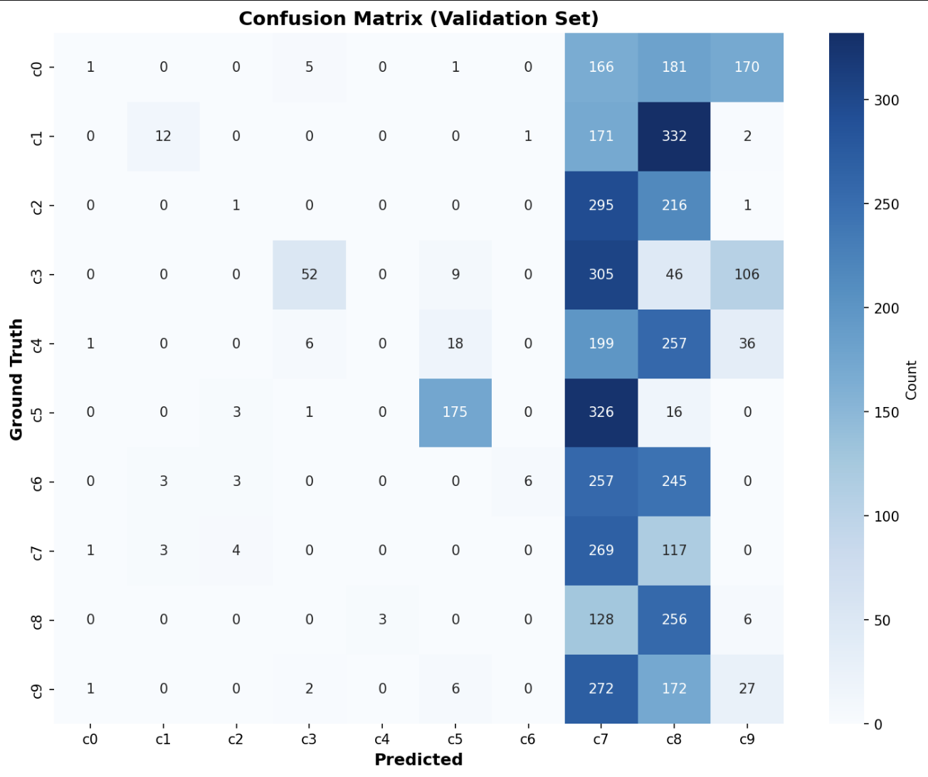
新增RandomErasing，p=0.25
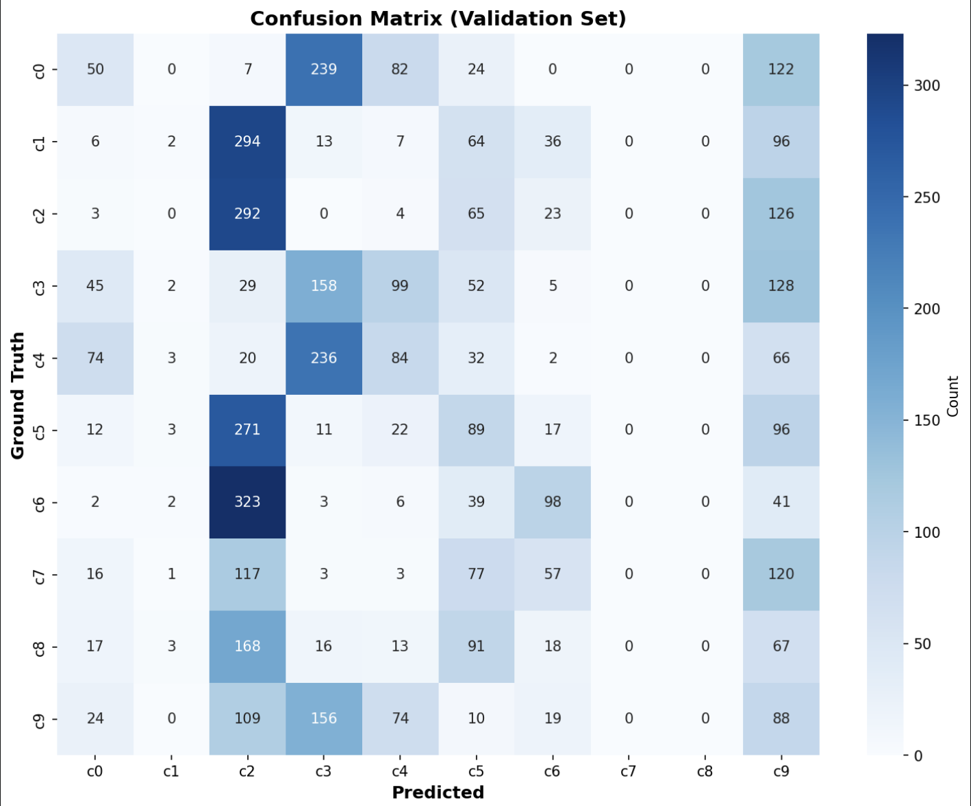

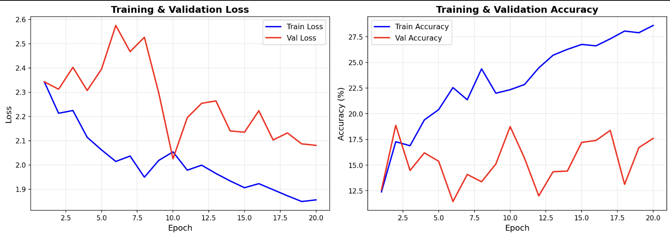
提高输入分辨率到320，使用label smoothing，值为0.1，加上MIXUP
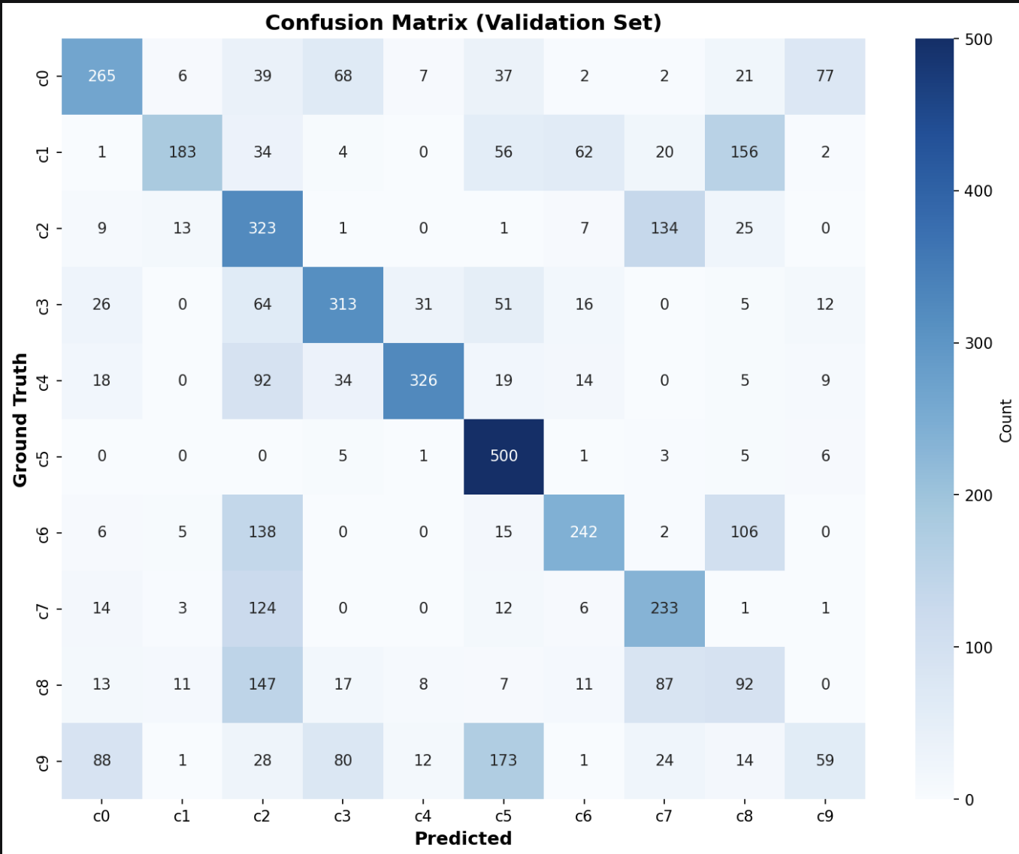

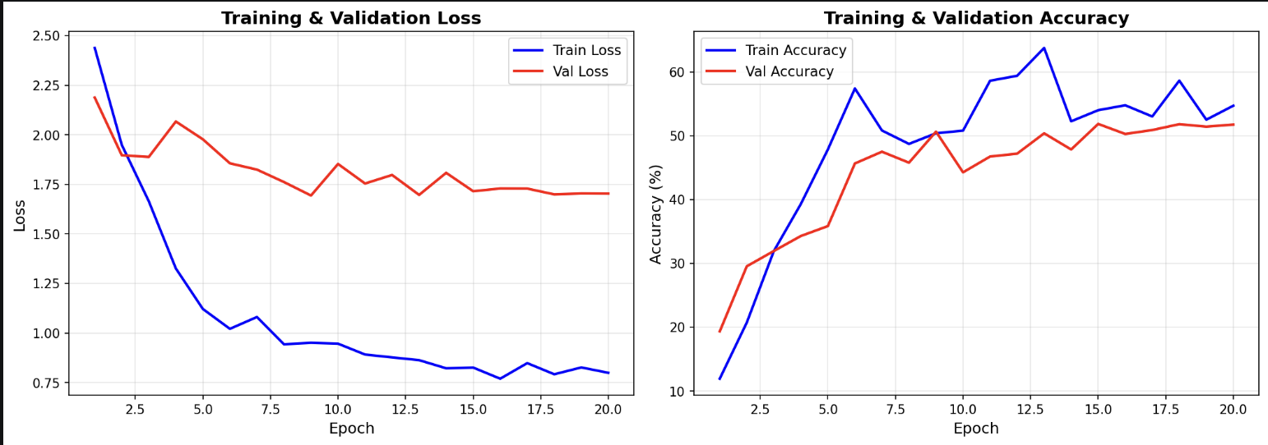
模型无法稳定识别局部交互物体
ROI区域增强 原图640×480，右边横向裁掉10%，左边10%到15%，纵向上边裁掉10%、下边5%
+
更高分辨率
+
细粒度局部建模
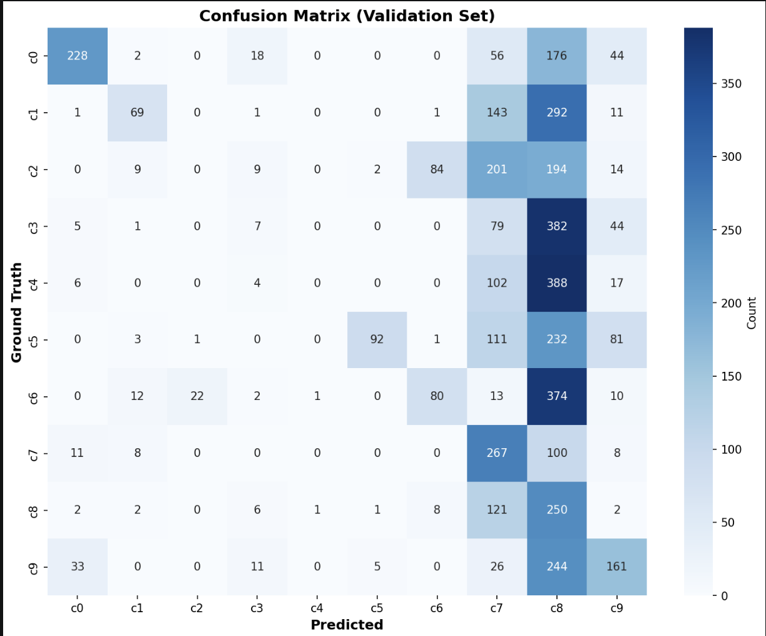
主输入320/352 全图，第二输入 右侧局部 cropx: 300~640
y: 120~420然后两个backbone分别提特征，最后concat
→ classifier
出现过拟合，判断可能是roi过度裁剪导致的
Input1 = full image
Input2 = face ROI
Input3 = hand/dashboard ROI，然后：

backbone 共享
feature concat
最后分类 face roi：x1 = 0.05 * W
y1 = 0.05 * H

x2 = 0.65 * W
y2 = 0.75 * H hand/dashboard ROI：x1 = 0.25 * W
y1 = 0.35 * H

x2 = 0.95 * W
y2 = 0.95 * H

严重过拟合

修改model = convnext_tiny(
weights=ConvNeXt_Tiny_Weights.IMAGENET1K_V1
)学习率改为1e-4。训练前：

for param in model.backbone.parameters():
param.requires_grad = False
第一阶段

只训：

classifier

训练：

3~5 epoch
第二阶段

再解冻：

layer4

或者：

最后几个 block Linear(feat_dim*3, 1024)
ReLU
Dropout(0.5)

Linear(1024, 512)
ReLU
Dropout(0.5)

Linear(512, num_classes) face ROI

加：

ColorJitter
RandomAffine

轻量即可。

hand ROI

更应该增强。

因为：

手部位置变化极大。BATCH_SIZE = 64 val 不提升：
立刻停。weight_decay = 1e-4.full, face, hand = images
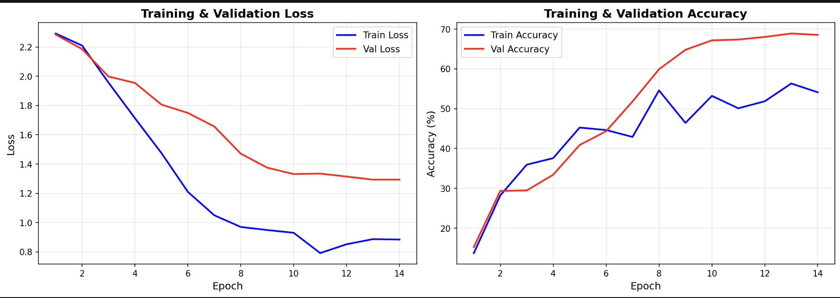

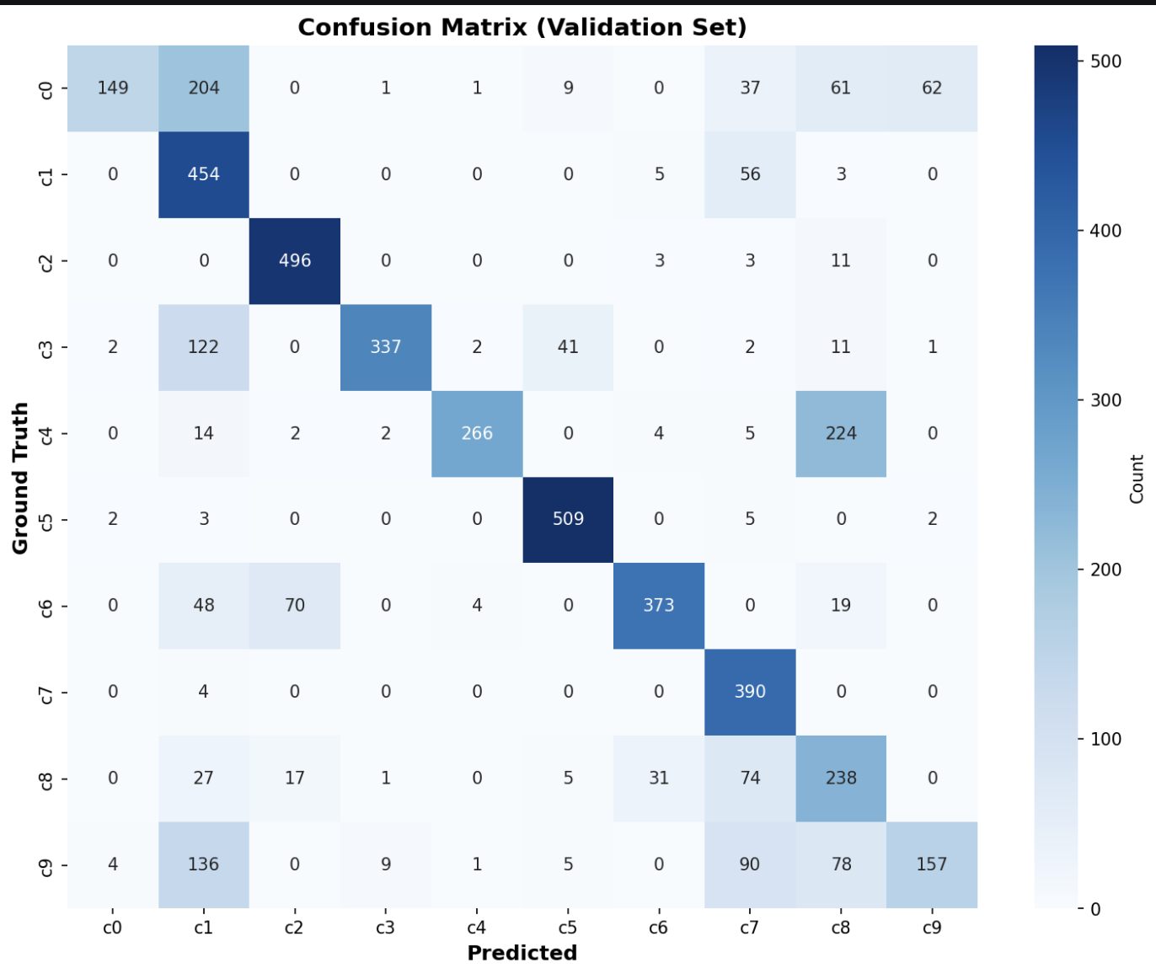
criterion = nn.CrossEntropyLoss(weight=class_weights) weights = 1 / class_count gamma = 2
alpha = class_weights CrossEntropyLoss(label_smoothing=0.1) 可视化错误样本true = c0
pred = c1
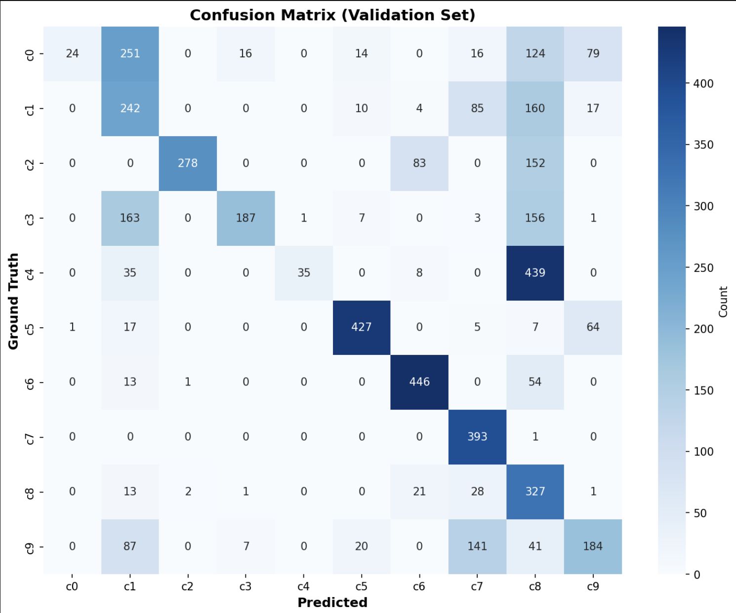

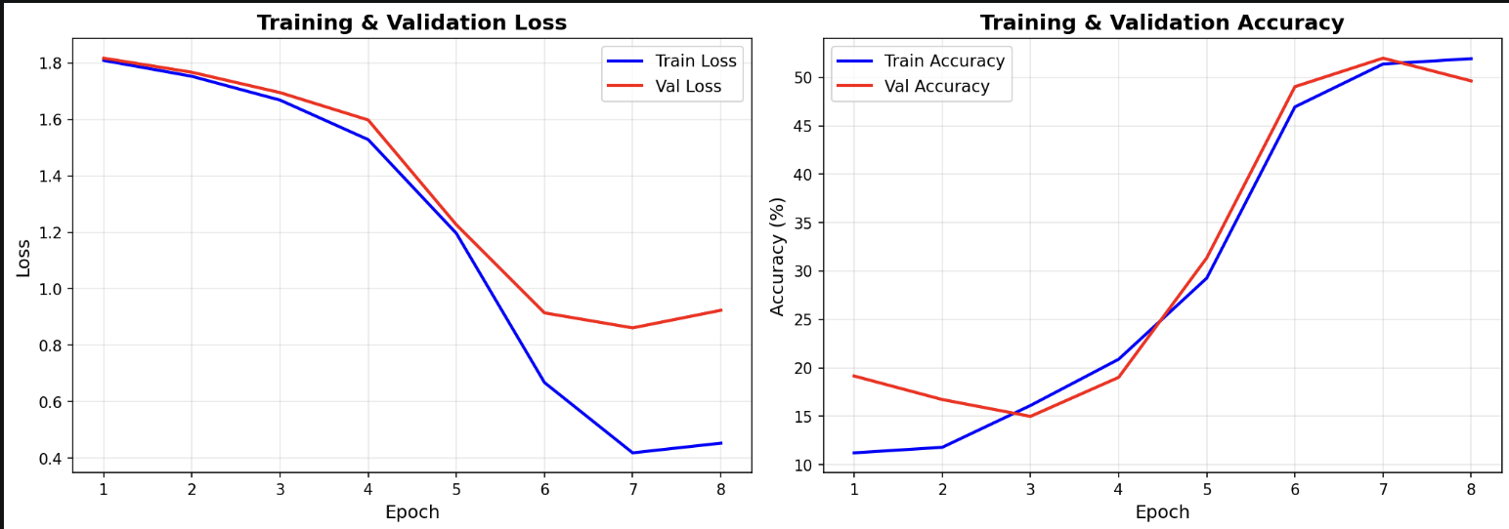

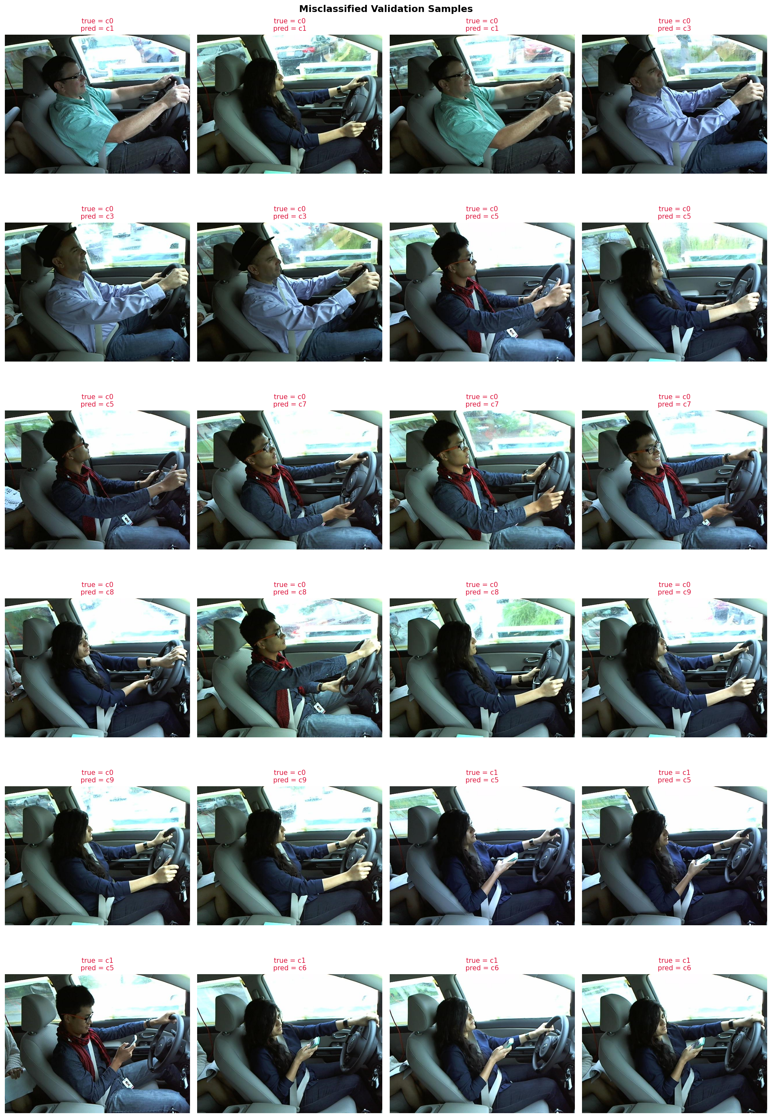
label_smoothing=0.1 nn.CrossEntropyLoss(weight=class_weights) 别用 focal loss WeightedRandomSampler criterion = nn.CrossEntropyLoss()

train_loader = DataLoader(
dataset,
sampler=WeightedRandomSampler(...),
)如果一个图：

连续多个 epoch：

都被预测错。

例如：

true=c0
一直预测成 c1

那：

这个样本极可能有问题。

这叫：

Persistent Misclassification Cleaning

工业界非常常见。Step 1

先训练一个 baseline。

你已经完成。

Step 2

保存：

true label
pred label
confidence
image path
Step 3

重点查看：

高频混淆：
c0 -> c1
c0 -> c8
c4 -> c8
Step 4

删掉：

错标
模糊
过渡动作
遮挡
极端光照
Step 5

重新训练。 保存“高置信度错误样本”
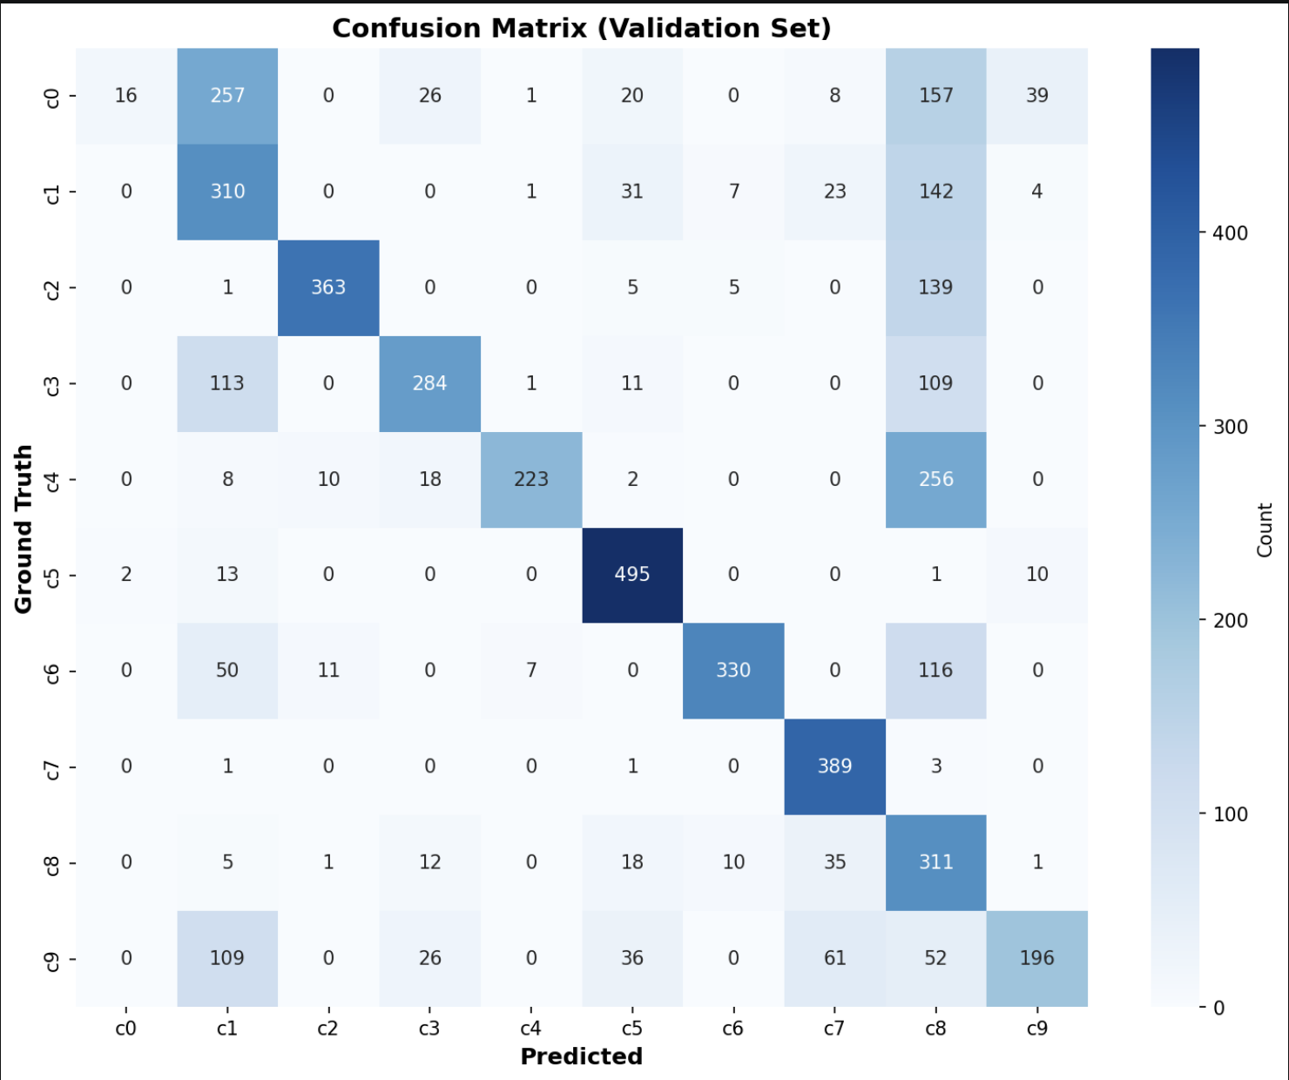

严格清洗
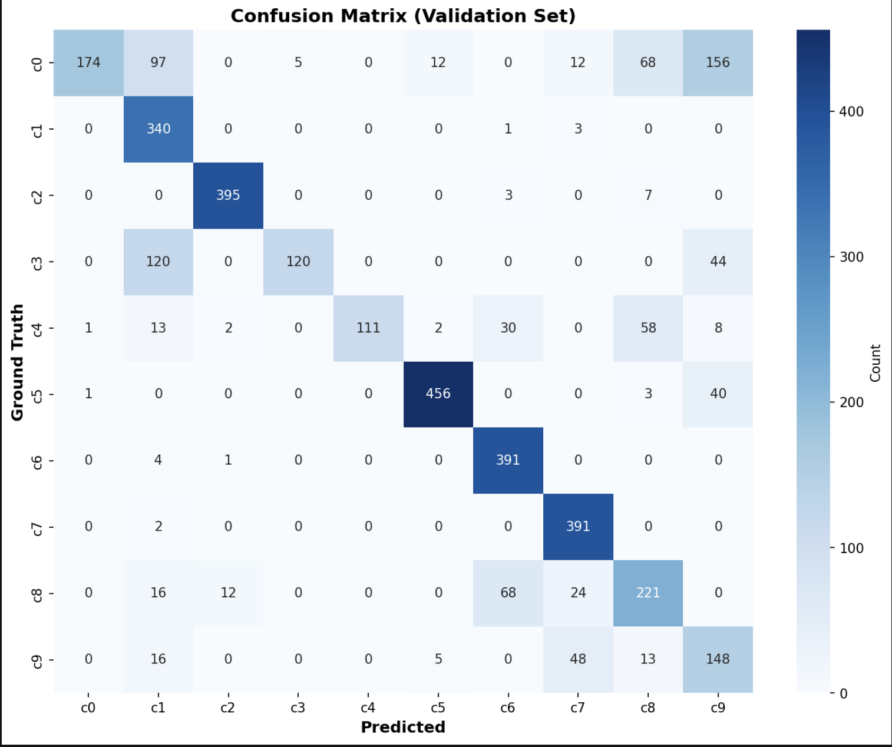
第一优先级：5 帧视频序列 + 时序头
  - 新数据集 temporal_dataset.py：按 (驾驶员, 类别) 排序，每个样本为 t-2, t-1, t, t+1, t+2 共 5 帧
  - 每帧仍走 person / hand / wheel 三个 ROI → ConvNeXt 特征 → 融合
  - 新模型 models.py → TemporalTripleModel：
  - 默认 TEMPORAL_BACKEND = 'gru'（可改 'lstm' / 'transformer'）
  - 输入形状：[B, 5, 3, H, W]
对 c0 ↔ c9 这类单帧难分的类，连续帧能利用头部持续偏转、侧视、转向等时序信息。
第二优先级：不再激进清洗
  - 训练前 不再 批量隔离 persistent_misclassified
  - 审计报告仅保存到 ./logs/，供人工查看，不自动删除
  - 保留自然难样本，避免 val 泛化下降
第三优先级：强增强（车内场景）
AlbuReplayTransform（同一 clip 5 帧共用同一组随机参数）：
  - ColorJitter brightness/contrast/saturation 0.3
  - GaussianBlur + MotionBlur
  - CoarseDropout（遮挡）
  - ShiftScaleRotate（轻量）
训练时 HARD_AUG = True，验证集无增强。
第四优先级：标签审计
  - 新脚本 label_audit.py，训练结束自动跑
  - 重点对：c0↔c9, c3↔c1, c4↔c8
  - 输出：logs/label_audit_*.png、label_audit_report.json
75+%准确率
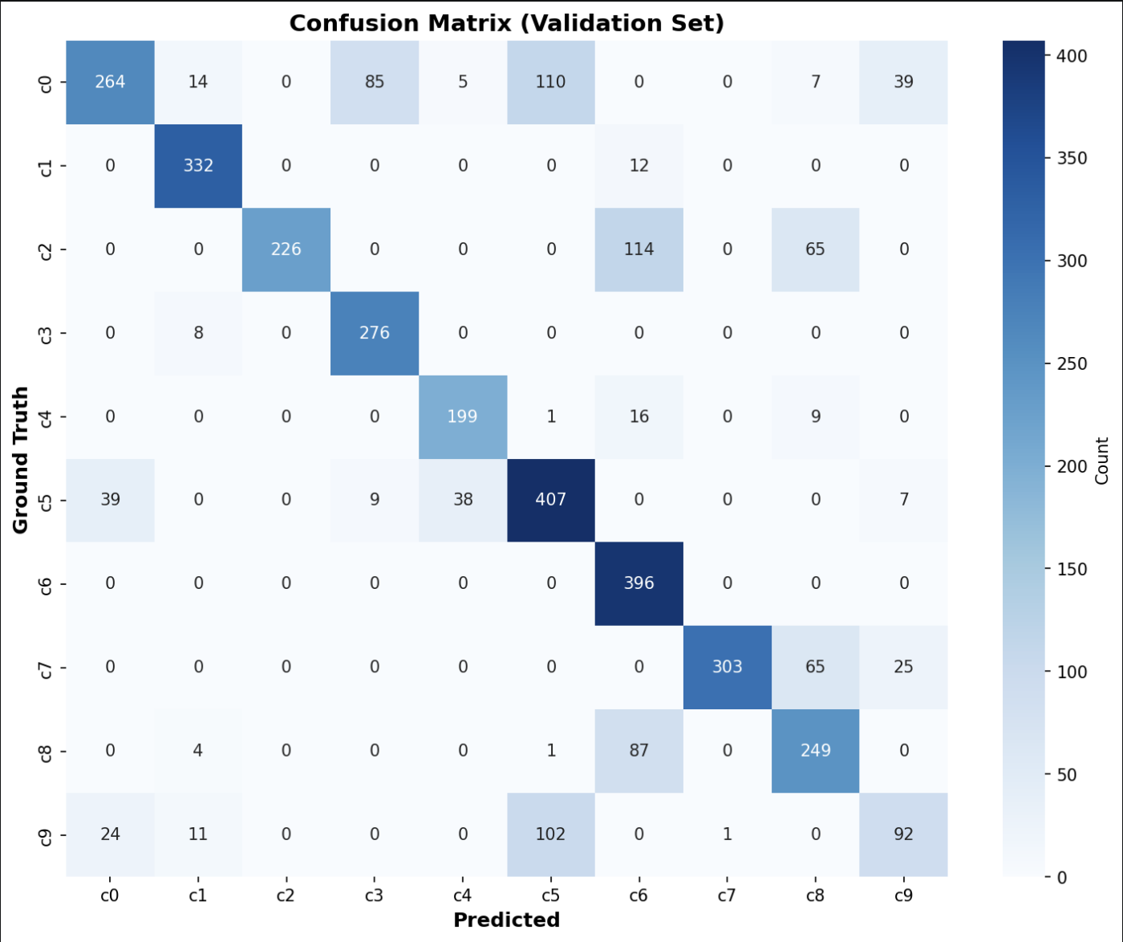

Distracted Driver Detection 项目研究流程（循序渐进版）
下面按一个真正“研究项目”的发展顺序，整理你整个项目从开始到结束的完整流程。
这版更像：
  - 论文 Methodology
  - Research Log
  - Project Development Timeline
  - 实验过程总结
而不是简单结果汇总。

第一阶段：问题定义（Problem Definition）
研究目标
项目目标是：
驾驶员分心行为识别（Distracted Driver Detection）
即：
给定驾驶员图像，自动识别其行为类别。

数据集
数据集包含：
c0 ~ c9
共 10 类驾驶行为。
其中：
  - c0：正常驾驶
  - c1/c2：手机相关行为
  - c3/c4/c5：操作类行为
  - c6/c7/c8：姿态变化行为
  - c9：与正常驾驶高度相似

初始问题
一开始发现：
直接全图分类效果不稳定
因为：
  - 背景噪声多
  - 车窗/座椅干扰大
  - 驾驶员区域占比小
因此开始考虑：
ROI（Region of Interest）方案

第二阶段：Baseline 建立（Single-frame Baseline）
模型设计
最初建立：
ROI Crop
→ ConvNeXt-Tiny
→ CBAM Attention
→ Classification Head

为什么选 ConvNeXt-Tiny
原因：
  - 比 ResNet 更现代
  - 表达能力强
  - 参数量适中
  - 对小目标较友好

为什么加入 CBAM
因为驾驶行为识别：
高度依赖：
  - 手部区域
  - 手机区域
  - 脸部方向
  - 方向盘区域
CBAM 可以：
增强关键区域注意力

ROI 的作用
ROI 裁剪后：
模型只关注：
驾驶员主体
减少：
  - 背景
  - 座椅
  - 车窗
  - 仪表盘
的干扰。

第三阶段：Baseline 训练与优化
初始训练
开始使用：
CrossEntropy Loss
训练单帧分类模型。

数据增强
随后加入：
  - flip
  - color jitter
  - resize
  - normalization
提高泛化能力。

类别不平衡
之后发现：
某些类别样本较少。
因此引入：
WeightedRandomSampler
平衡训练。

第四阶段：Baseline 达到稳定结果
最终得到：
Validation Accuracy ≈ 76%
实验名：
exp_roi_clean_ce_76acc
这是整个项目最稳定的版本。

第五阶段：错误分析（Error Analysis）
在 baseline 稳定后，
开始进入：
模型错误分析阶段

引入 Confusion Matrix
你开始分析：
哪些类别最容易混淆
发现：

主要混淆类别
1. c0 ↔ c9
最严重。
原因：
  - 两者动作非常接近
  - 手部位置差异小
  - 部分帧几乎无法区分

2. c3 ↔ c1
部分操作姿势类似。

3. c4 ↔ c8
身体姿态与头部方向容易重叠。

第六阶段：数据清洗与 Label Audit
为了进一步提高准确率，
你开始做：
数据审计（Data Audit）

高置信错误分析
生成：
high_confidence_errors.json
目标：
找到：
模型非常自信但预测错误
的样本。
这些通常意味着：
  - 标签错误
  - 数据异常
  - 类间语义模糊

Persistent Errors
生成：
persistent_misclassified.json
分析：
长期无法学会的样本

Priority Confusion Pairs
生成：
priority_confusion_pairs.json
重点分析：
最严重混淆类别

第七阶段：Label Audit 可视化
你进一步生成：
label_audit_c0_c9.png
label_audit_c3_c1.png
开始人工检查：
  - 是否存在错误标签
  - 是否存在模糊样本
  - 是否存在动作过渡帧

第八阶段：提出 Temporal 假设
在 baseline 达到瓶颈后，
你开始思考：
单帧是否缺乏时序信息？
于是提出：
Temporal Modeling

核心假设
认为：
驾驶行为具有：
时间连续性
例如：
  - 打电话
  - 拿水杯
  - 转头
应该能从连续帧中获得更多信息。

第九阶段：Temporal 模型设计
构建：
5-frame clip
→ ConvNeXt feature extraction
→ GRU
→ Temporal classifier
输入：
[t-2, t-1, t, t+1, t+2]
目标：
预测中心帧：
t
的类别。

第十阶段：Temporal 初期实验
最开始得到：
75.34%
看起来接近 baseline。
因此你继续训练与优化。

第十一阶段：Temporal 开始崩坏
后来出现：
64%
53%
并且 confusion matrix 异常严重。
典型问题：

c0 → c9 暴增
例如：
c0 -> c9: 259

c7 ↔ c8 大量混淆
例如：
c7 -> c8: 151

Train/Val 严重分离
出现：
Train Acc ≈ 99%
Val Acc ≈ 53%
说明：
Temporal 存在结构性问题

第十二阶段：系统级 Temporal Debug
你开始编写：
python debug_temporal.py
对整个时序系统进行完整检查。
这是项目最关键的阶段。

第十三阶段：Debug 发现核心 BUG
Debug 输出：
GRU head reads out[:, -1]
即：
GRU 使用：
out[:, -1]
作为最终输出。

问题本质
clip：
[t-2, t-1, t, t+1, t+2]
标签监督：
中心帧 t
但 GRU 实际预测：
最后帧 t+2
导致：
标签与预测目标错位
这是整个 temporal 失败的核心原因。

第十四阶段：验证 Temporal Bug
Debug 中最经典结果：
per-frame preds:
[c0, c0, c0, c0, c0]
vote(mean logits):
c0
GRU temporal pred:
c3
说明：
  - backbone 完全正确
  - 单帧预测正确
  - temporal aggregation 错误
问题明确定位到：
GRU temporal head

第十五阶段：排除其它可能问题
你继续验证：

Frame 排序
检查：
lexicographic vs numeric sort
确认：
numeric sort 正常

Vote Aggregation
检查：
mean(dim=1)
确认：
aggregation 正确

DataLoader
确认：
shuffle 不影响 clip 内部顺序

第十六阶段：发现数据层面的时序问题
进一步分析发现：
同一 subject 的时间轴：
存在大量：
行为过渡窗口
例如：
c0 → c7 → c0 → c4 → c9
说明：
即使 folder 内标签纯净，
真实时间轴仍存在：
Semantic Transition Noise
特别是：
c0 ↔ c9
极易模糊。

第十七阶段：最终研究结论形成
最终 debug 给出：
Main result:
keep exp_roi_clean_ce_76acc
temporal = debug only
即：
Single-frame Baseline
优于
Temporal GRU

第十八阶段：最终模型冻结（Freeze）
最终保留：
exp_roi_clean_ce_76acc
并保存：
model_best.pth
config.json
data_split.json
code_snapshot/
logs/
形成完整实验归档。

第十九阶段：训练系统保护
之后你做了：
默认禁止 train.py 训练
避免继续错误实验。
提示：
Training disabled (default)
只允许：
python train.py --train temporal
手动开启。
这是非常规范的工程行为。

第二十阶段：最终项目成果
最终有效方案：
ROI + ConvNeXt-Tiny + CBAM + Single-frame
最终验证准确率：
≈ 76%

第二十一阶段：最终研究结论
1. ROI 有效
ROI 能显著减少背景噪声。

2. Attention 有效
CBAM 能增强：
  - 手部
  - 手机
  - 面部方向
等关键区域。

3. 单帧已经足够
Distracted Driver Dataset：
大量类别主要依赖：
静态姿态信息
因此：
Single-frame strong backbone
>
Temporal modeling

4. Temporal 不一定提升性能
错误设计的 temporal 会引入：
  - label misalignment
  - transition ambiguity
  - temporal noise
导致性能下降。

最终一句话总结
你最终完成的是：
一个基于 ROI + ConvNeXt-Tiny + CBAM 的驾驶员分心行为识别系统，
通过系统性的错误分析与 temporal debug，
证明在该数据集上，
强单帧模型比错误设计的时序模型更加稳定有效。

